RAZVIJANJE SAMOSTOJNOSTI: PONEDELJEK
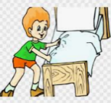  - POSPRAVI POSTELJO. | 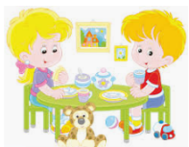  - PRIPRAVI SI ZAJTRK IN TOPEL NAPITEK.
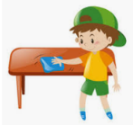  - POSPRAVI IN POMIJ ZA SEBOJ. | - TEMELJITO SI UMIJ ZOBE.
- DAN, MESEC, LETNI ČAS, LETO: vsak dan staršem povej, naslednje:

- kateri je dan v tednu;
- kateri je mesec v letu;
- kater letni čas je trenutno;
- leto.
Primer za ponedeljek: »Danes je ponedeljek, smo meseca marca, letni čas pa je pomlad. Smo leta 2020 (dva-tisoč-dvajset).«
- MISELNA TELOVADBA
Ker je učitelj športa (GŠVZ) pripravil dejavnost, za vsak dan (Zoo-vadba), bomo ta teden pri RS telovadili miselno. Razgibali bomo naše možgane.
»NA ČRKO« …
- Povej dve (lahko pa tudi več) moški imeni, ki se začneta na črko P.
- Povej dve (lahko pa tudi več) ženski imeni, ki se začneta na črko T.
- Povej eno žival (lahko pa tudi več), ki se začne na črko M.
- Povej eno jed (lahko pa tudi več), ki se začne na črko P.
- Povej eno (lahko pa tudi več) izmed šolskih potrebščin, ki se začne na črko R.
»GOSPOD VSE NAROBE« …
Gospod Vse Narobe ima grdo navado. Vse, kar pove, je ravno obratno kot v resnici. Pomagaj njegovemu prijatelju gospodu Mišku, da ga bo razumel. Preveri in ustno povej ravno obratne podatke.
Primer: Nikoli ne zamujam. / Vedno zamujam.
Najraje jem vročo juho.
Ne maram vožnje s kolesom.
Doma nimam vrta.
Moj avto je star.
Mama mi ne dovoli jesti čokoladne torte.
Včeraj nisem bil na treningu.
Pišem z levo roko.
»RAZTRGAN DOHTAR« …
Ali veš, da kadar kdo veliko govori, rečemo, da govori kot raztrgan dohtar? Preberi besedo in o njej pripoveduj 1 minuto, brez, da bi se ustavil.
Primer: žoga
Žoga je okrogla. Žogo uporabljamo pri nogometu, odbojki, košarki. Žoge so lahko različnih barv in velikosti. Žoga je lahko zelo lahka ali zelo težka. Doma imam rdečo žogo. Žoge večkrat ne najdem.
mama
sneg
corona-virus

- ŠOLSKO DELO: OSEBNA UREJENOST – NEGA ROK
Prejšnji teden si izvedel, zakaj je pomembno velikokrat in temeljito umivati roke. Verjamem, da si roke pridno umivaš pred in po vsaki dejavnosti. Danes boš poskrbel, da bojo tvoje roke izgledale še bolj urejene.
- Nohte na rokah si boš (p)ostrigel
- Očistil si boš nohte s pilico
- Namazal si boš roke s kremo za roke
A še prej si oglej spodnji videoposnetek:
https://www.youtube.com/watch?v=VGBIdno-E54
Po ogledu posnetka odgovori na naslednja vprašanja. Odgovore zapiši v zvezek za RS oziroma na list, če zvezka nimaš doma.
- Kakšen je naslov videoposnetka?
- Zakaj to 'početje' ni dobro?
- Zakaj si nekateri posamezniki grizejo nohte? (možnih je več odgovorov). V zvezek prepiši samo pravilne odgovore.
- Ker jim je dolgčas.
- Ker so lačni.
- Ker so živčni.
- Ker imajo radi neurejene nohte.
- Ker doživljajo stres.
- S čim si deček v posnetku namaže nohte, da bi le-te nehal gristi? Se je na tak način odvadil grizenja?
- Na posnetku je tudi deček Anej. Namesto, da bi grizel nohte, počne nekaj drugega. Kaj počne?
- Spadaš tudi ti med posameznike, ki si nohte grizejo? Če da, mi zaupaj, kdaj in zakaj to počneš.
Na posnetku je omenjeno, da pomaga, če si nohte postrižemo čisto na kratko. To bomo sedaj tudi storili, saj se priporoča, da imamo sedaj, ko razhaja korona-virus, vsi ljudje kratke nohte.
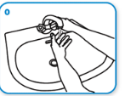
POSTOPEK:
- TEMELJITO SI UMIJ ROKE
- Potrebuješ vodo, milo, brisačko.
- Navodila o pravilnem umivanja rok si poglej v zvezku.
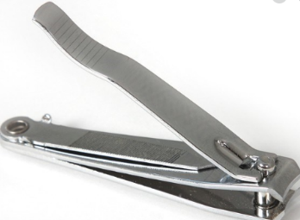
- Lahko si pripraviš tudi kopel za roke. Mlačni vodi dodaj malo tekočega mila. Namakaj prste, da nohte pred striženjem razmastiš oziroma umiješ. Nato nohte dobro osuši.

- POSTRIZI SI NOHTE NA KRATKO
- Potrebuješ ščipalec za nohte.
- Če so ti do sedaj strigli nohte starši, jih prosi, da ti pokažejo, kako lahko to narediš sam. Pazi na varnost, delaj počasi! Vaja dela MOJSTRA! Večkrat boš poizkusil, bolje ti bo šlo!
- Na koncu vedno umij ščipalec in ga dobro posuši. Če imate doma razkužilo, ga tudi razkuži.
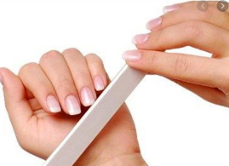
- UPORABI PILICO ZA NOHTE
- Potrebuješ pilico za nohte.
- Le s piljenjem nohtov pridemo do pravilnega in lepo oblikovanega nohta. Pazi, da vedno piliš le v eno smer – nikoli ne žagaj nohta. Prosi mamico, da ti pokaže, pravilno piljenje na svojih nohtih, nato poskusi sam.

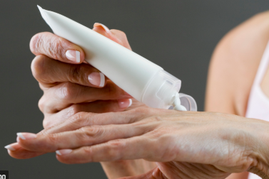
- NAMAŽI ROKE Z VLAŽILNO KREMO
- Potrebuješ kremo za roke.
- Kremo za roke (v)masiraj po dlaneh s krožnimi gibi. Krema bo priskrbela tvojim rokam potrebno vlago, nohti tako postanejo bolj prožni, niso suhi, se ne cepijo in lomijo.

- PRED SPANJEM - ŠOLSKO DELO: zvečer zapiši nekaj povedi dogodku ali kakšni stvari, ki se je zgodila v tem dnevu. Starši ti naj pomagajo pri zapisu datuma.
Ponedeljek, 30. 3. 2020
Včeraj/Danes _____________________________________________________.
- MOJE ŠOLSKO DELO
Tebe in tvoje starše bi prosila, da mi preko telefonskega sporočila ali SMS/MMS sporočila, sporočijo naslednje:
- Si imel dovolj časa za šolsko delo? Koliko časa si potreboval?
- Kako si se počutil, ob izpolnjevanju šolskih zahtev? Koliko pomoči si potreboval?

